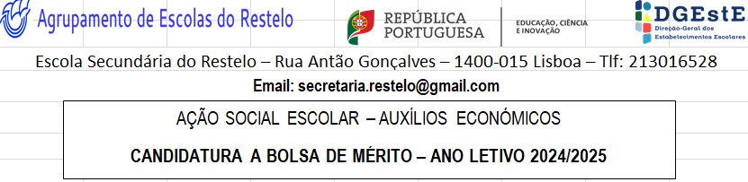

Nome do(a) aluno/a) ___________________________________________________________________________________
Processo do(a) aluno(a) n.º________________ ano que irá frequentar: __________º ano, turma_______________________
Data de nascimento: ____/____/____, natural de: ____________________________________________________________
Nome do pai: _________________________________________________________________________________________
Nome da mãe: ________________________________________________________________________________________
IBAN: pai/mãe | P | T | 5 | 0

NIF: pai/mãe
_____/_____/_____
Assinatura do(a) aluno(a): _____________________________________________________________________
Assinatura do(a) Encarregado(a) de Educação: ____________________________________________________
(A preencher pelos serviços)
Informação dos SASE

Escalão____do Abono Família

A Assistente Técnica

____________________________
Informação dos Serv. Administrativos

Média de: ______valores*

A Coordenadora Técnica

____________________________

*Conforme o nº 2 do artigo 11º do Despacho nº 11886-A/2012

Homologo a atribuição/não atribuição da Bolsa de Mérito
´
____/____/____

O Diretor

____________________________

-------------------------------------------------------------------------------------------------------------------------------Comprovativo a devolver ao encarregado de educação
Escola Secundária do Restelo – Ação Social Escolar – Auxílios Económicos

Candidatura a Bolsa de Mérito – Ano Letivo 2024/2025
Nome do aluno(a): _______________________________________________________________________________________
Assistente Técnica: ________________________________

Data da receção ______/______/______

